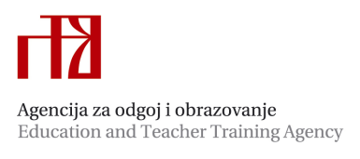

Obrazac za povrat sredstava za sudjelovanje na državnom natjecanju ili smotri

- Podaci o školi

Osnovna škola
Srednja škola
Učenički dom
Mjesto:
Adresa:
Grad:
Poštanski broj:
Telefon:
Telefaks:
E-mail škole:
OIB/ Matični broj:
Šifra škole:
IBAN škole:

- Specifikacija troškova za povrat sredstava

Državno natjecanje/ smotra
Mjesto održavanja državnog natjecanja/ smotre
Datum održavanja državnog natjecanja/ smotre
Ime i prezime mentora za kojeg/koje se traži povrat troškova prijevoza i dnevnica
Ime i prezime učenika za kojeg/koje se traži povrat troškova prijevoza
Ukupan iznos troškova dnevnica
(za mentore) *
Ukupan iznos troškova prijevoza
(za mentore i učenike)
UKUPAN IZNOS TROŠKOVA DNEVNICA I PRIJEVOZA

* Agencija za odgoj i obrazovanje sukladno Uputama za provedbu natjecanja i smotri učenica i učenika osnovnih i srednjih škola Republike Hrvatske u 2020. godini sufinancira troškove dnevnica mentorima sukladno točki 12.2. navedenih Uputa.

Molimo Vas da u prilogu dostavite presliku putne karte i presliku putnoga naloga u roku od 30 dana po završetku natjecanja/smotre.

Obrazac za povrat sredstava za sudjelovanja na državnim natjecanjima ili smotrama s preslikama putnih karata i putnih naloga molimo dostavite poštom na adresu:

Agencija za odgoj i obrazovanje
Donje Svetice 38, 10000 Zagreb

m. p. (POTPIS RAVNATELJA/ICE)

